# DECLARAÇÃO DA CONFEDERAÇÃO BRASILEIRA DE WRESTLING

A Confederação Brasileira de Wrestling, inscrita sob o CNPJ nº 04.428.657/0001-05;

Declara para fins de PRESTAÇÃO DE CONTAS, que o (a) atleta EDUARDO DE MELO TROVAO, inscrito(a) sob o CPF nº 056.424.222-51, beneficiado com a Bolsa Atleta na categoria Atleta Nacional.

1. Manteve-se regularmente inscrito (a) junto à entidade;

2. Participou de competições promovidas por essa Entidade no período de recebimento da Bolsa Atleta, tais como:

• Campeonato Brasileiro Interclubes U20 - 2024, 8º colocado(a) na categoria Freestyle - U20 - 86 kg, realizado no dia 05 de maio de 2024, na cidade de Serra - ES.

Niterói/RJ, 24 de julho de 2024

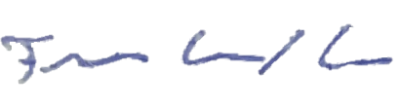

Flavio Cabral Neves  
Presidente da CBW